Dzień dobry dziś jak zawsze propozycja ode mnie, trochę dla ciała o trochę dla ducha.

- Wejdź w link i kliknij każdy obrazek.

https://view.genial.ly/5e9f196c43a2920da1da363b/game-zdrowie-i-higiena

- Trochę rozruszaj kości
https://www.youtube.com/watch?time_continue=177&v=udReRLpp6hU&feature=emb_title

- Zaśpiewaj całą piosenkę albo chociaż refren
https://www.youtube.com/watch?v=XDx5BhR8BiE

ref: Maj!!! Młody maj!!!
Gdy kasztany kwitną.
Kocham ten kraj!!!
Maj!!! Młody maj!!!
Gdy kasztany kwitną.
Wierzę w ten kraj!!!
Wierzę w ten kraj!!!

Jeśli segregujesz zakrętki zobacz czy uzbierasz kilka kolorów, konkretnie biały, czerwony i czarny. A efekt po Twoim ułożeniu będzie taki!!!
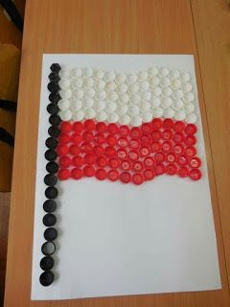

Jeśli nie masz zakrętek to na pewno masz kolorową kartkę papieru i farbę i chcesz się trochę popaprac. Efekt końcowy powinien być taki!!!

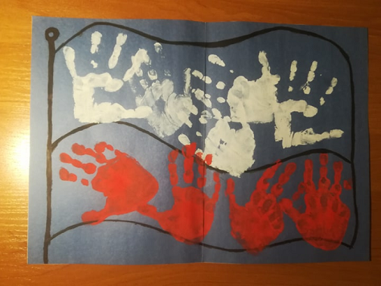

Opracował
Jarosław Muzyka

